画像高画質化ソフト「HitPaw Photo Enhancer」が新バージョンをリリース--最新AI技術搭載

HitPaw Co., Ltd.は、2023年3月7日（火）にHitPaw Photo Enhancer (Win版)をバージョン2.1.0にアップデートしました。HitPaw Photo Enhancer は画像の解像度を上げる、シャープにするといった作業において驚くほど強力です。ワンクリックでぼやけた画像を高画質化できます。
【HitPaw Photo Enhancer 】の新着情報：
1. 高速・汎用モデルを新たに追加
2.フェイスモデルに新しいエフェクトを追加
3.単一画像処理ページに画像のプレビューを残す機能を追加
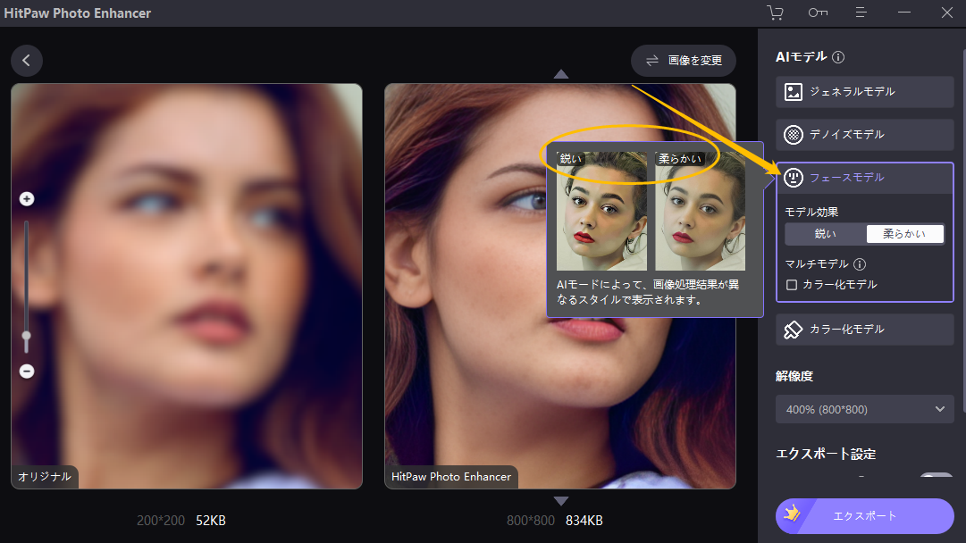
無料体験リンク：https://bit.ly/3yEunmy
ご購入はこちら：https://bit.ly/3mTn1IY

今回の更新に注目すべきことは？
新しいAI比較モデルを追加しました。※ 今回の比較モデルは、ジェネラルモード（風景写真に最適）とフェイスモード（顔写真に最適）のみです。AIモードによって、画像処理結果が異なるスタイルで表示されます。フェイスモデルを例とし て挙げると、「鋭い」効果は、画像の細部を見やすくするため、画像を鋭く角張らせて見せる働きがあります。 一方、「柔らかい」効果は、画像をより心地よく、自然に見せることができます。矢印をクリックすると、さまざまなモードで画像効果を切り替えて表示できるので、適切な結果を選択できます。

「HitPaw Photo Enhancer」ができること
√AIによるワンクリック高画質化処理
√バッチ処理対応
√写真サイズのカスタマイズ可能
√Win/Mac/Androidで利用可能

HitPaw Photo Enhancerを使った画像を高画質化する方法は次の通りです。
手順01： HitPaw Photo Enhancerを無料でダウンロードし、起動します。
無料体験リンク：https://bit.ly/3yEunmy
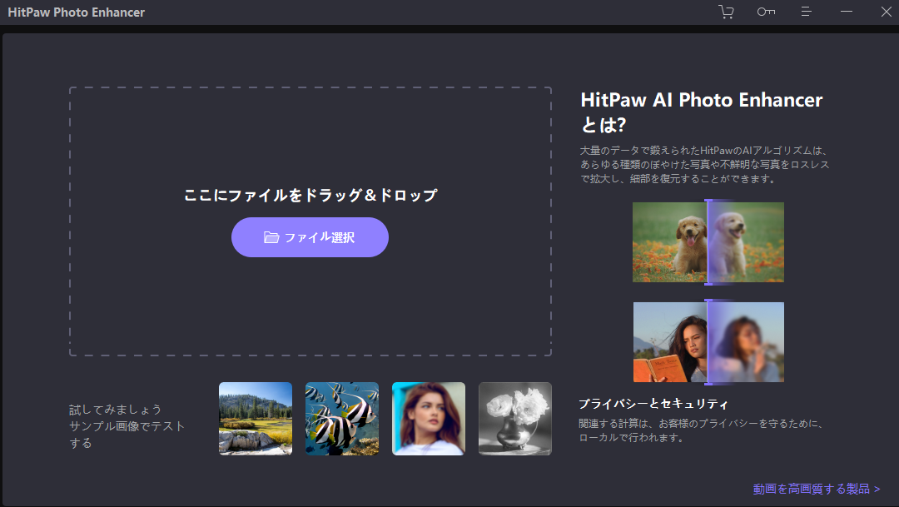
手順02： ぼやけた画像をインポートします。
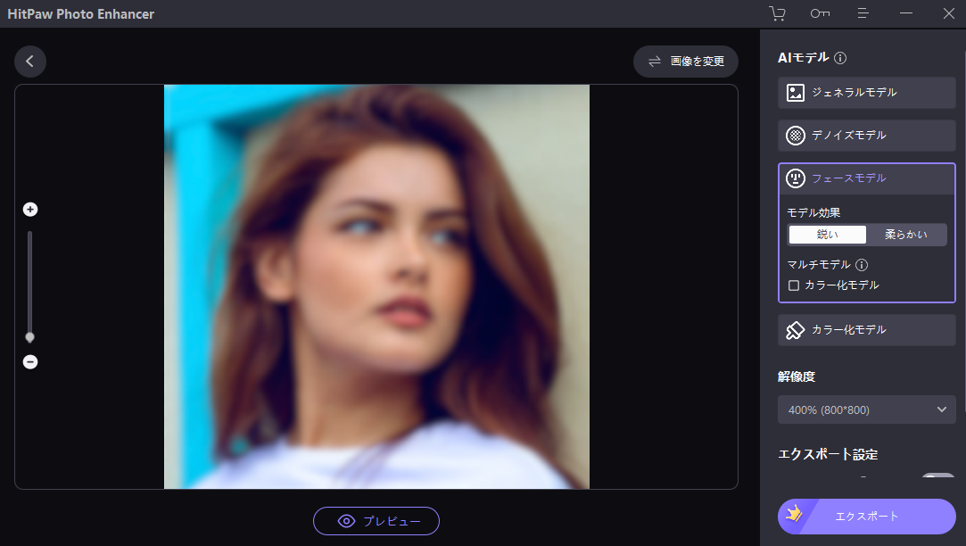
手順03： 4つのAIモデルの中から適切なモデルを選びます。
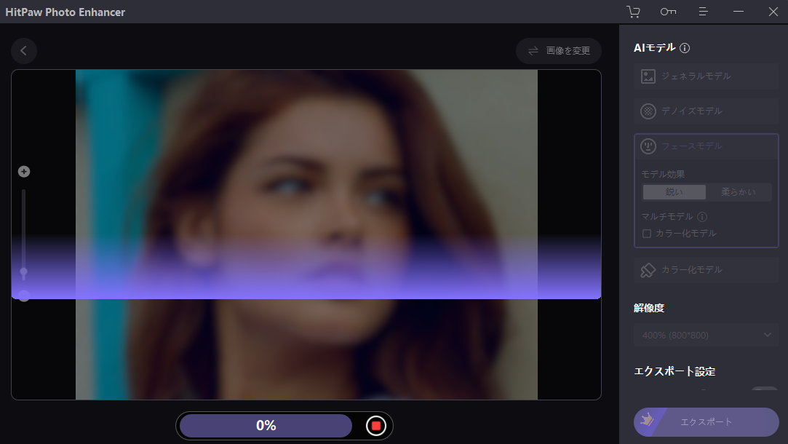
手順04： 「プレビュー」ボタンをクリックし、画像の高画質化が開始します。
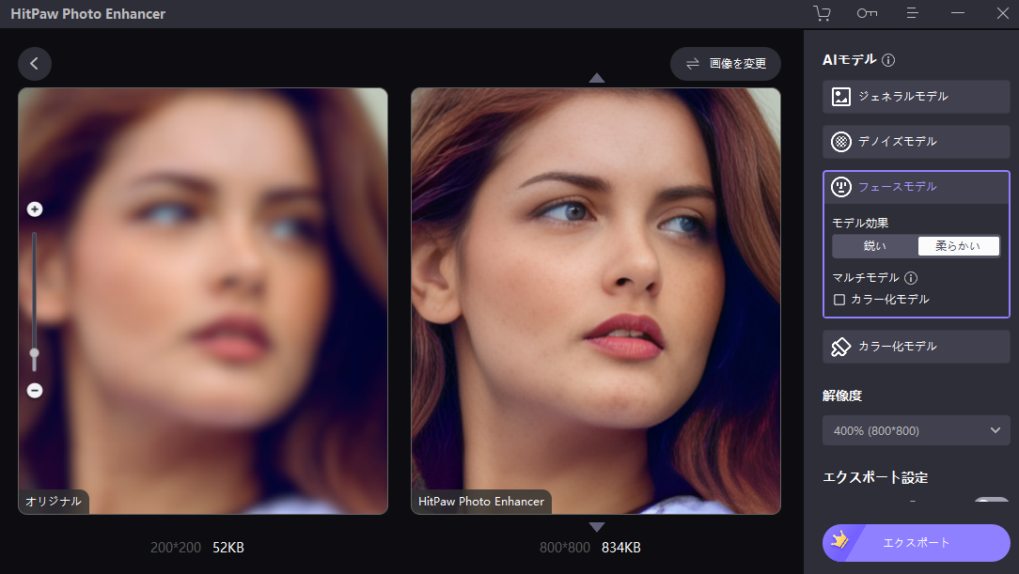
たった4つのステップで、ぼやけた画像の高画質化が完成しました。ぜび、お試しください。
無料体験リンク：https://bit.ly/3yEunmy
ご購入はこちら：https://bit.ly/3mTn1IY

HitPaw公式サイト:https://www.hitpaw.jp/
公式Twitter（ツイッター）:https://twitter.com/HitPawJapan
公式YouTubeチャンネル:https://www.youtube.com/@hitpawjapan5157
報道関係者向けのお問合せ先:marketing@hitpaw.jp

